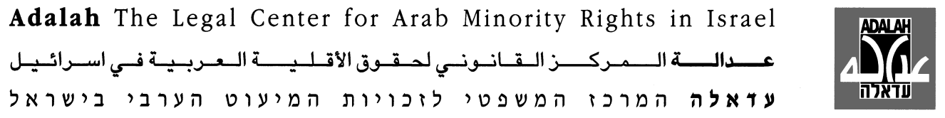

دورة تعليمية مركزة للمحاميين\ات بموضوع
" تمثيل المعتقلين/ات وإجراءات التحقيق والاعتقال"

مركز طنطور, شارع هروزمرين 1
القدس

 | المحاضر | الموضوع | الساعة
أول لقاء  17 آذار 2011 | المحامية اورنا كوهين  عدالة | كلمة ترحيب وافتتاح | 17:30 – 17:00
أول لقاء  17 آذار 2011 | بروفيسور كانت مان  محام في مكتب ليبائي- مان ومؤسس مكتب المرافعة العامة في إسرائيل | دور المحامي في الإجراءات الجنائية | 19:00 – 17:30
أول لقاء  17 آذار 2011 | د. خالد غنايم  محاضر في القسم القانوني في جامعة حيفا | الاستخدام للقوة القاتلة بهدف الاعتقال | 20:30- 19:15
اللقاء الثاني  18 آذار 2011 | المحامية اورنا كوهين  عدالة | عنف الشرطة اتجاه المعتقلين | 11:30 – 9:30
اللقاء الثاني  18 آذار 2011 | المحامية أروى حليحل  عدالة | تمثيل القاصرين في الإجراءات الجنائية بالمحاكم الإسرائيلية | 13:15 – 11:45
اللقاء الثاني  18 آذار 2011 | المحامي إياد مسك  محامي في DCI Lawyers)  Defense International) | تمثيل القاصرين في المحاكم العسكرية | 15:45 – 14:15
اللقاء الثاني  18 آذار 2011 | المحامية ليئا تسيمل  محامية وناشطة حقوقية, عضو إدارة ومن مؤسسي " اللجنة العامة لمناهضة التعذيب في إسرائيل" | اعتقال المتهمين بشبهات أمنية | 17:30 – 16:00
اللقاء الثالث  7 نيسان2011 | المحامية بانة شُغري  محامية ومديرة القسم القانوني في اللجنة العامة لمناهضة التعذيب في إسرائيل | تعذيب وأساليب التحقيق المحظورة | 18:30 – 17:00
اللقاء الثالث  7 نيسان2011 | المحامي حسين أبو حسين  محام متخصص في القانون الجنائي وتمثيل معتقلين أمنيين وقوانين الأضرار | منع لقاء المعتقل مع محام واعتقال حتى إتمام الإجراءات القانونية لمتهمين بشبهات أمنية | 20:15 – 18:45
اللقاء الرابع  8 نيسان 2011 | السيدة عانات لطفين وطبيب من جمعية أطباء لحقوق الإنسان | تعذيب من منظور طبي | 11:00 – 9:30
اللقاء الرابع  8 نيسان 2011 | المحاميه جابي لاسكي | تمثيل المتظاهرين المعتقلين | 13:30 -11:30
اللقاء الرابع  8 نيسان 2011 | المحامية عبير بكر  مديرة عيادة حقوق الأسرى في جامعة حيفا | حقوق المعتقلين الأمنيين | 13:30- 15:00
اللقاء الرابع  8 نيسان 2011 | المحامية اورنا كوهين  عدالة | خاتمه وتوزيع شهادات | 16:30 – 15:30

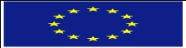

PROJECT FUNDED BY THE EUROPEAN UNION
JOINT PROJECT OF ADALAH, AL-MEZAN(GAZA)AND PHYSICIANS FOR HUMAN RIGHTS-ISRAEL

